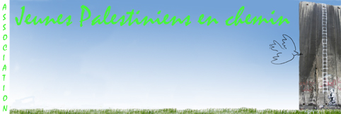

Avec notre prochaine conférence nous poursuivons le souci d’informer et donner la possibilité de présenter la situation au Proche-Orient sous ses aspects les plus variés, pour rendre la réalité complexe davantage claire, où chacun pourra plus facilement s’en faire sa propre opinion.

Nous avons le plaisir de vous annoncer notre prochaine conférence, donnée par RICCARDO BOCCO
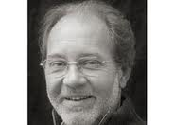

Le 12 mai 2011 à 20h00
LES RÉFUGIÉS PALESTINIENS :
QUELS ENJEUX POUR LA PAIX ?
Riccardo Bocco, politologue et anthropologue, est spécialiste du Proche Orient, en particulier de la problématique des réfugiés, des politiques d’aide internationale et de leur impact dans les contextes de conflit armé et de transition vers la paix.
Directeur du Centre français d'Études et de Recherches sur le Moyen-Orient contemporain à Amman (Jordanie) de 1994 à 1999, directeur de recherche de l'Institut Universitaire en Études du Développement de Genève entre 2000 et 2003 il a aussi enseigné à l'École des Hautes Études en Sciences Sociales (Paris) et à l'Université de Bologne (Italie). Il est actuellement professeur de sociologie politique à l’Institut des Hautes études internationales et du développement à Genève (IHEID).
Il est l’auteur de nombreux livres et articles.

